TECH Sterowniki rośnie w siłę – w nowych halach produkcyjnych praca wre

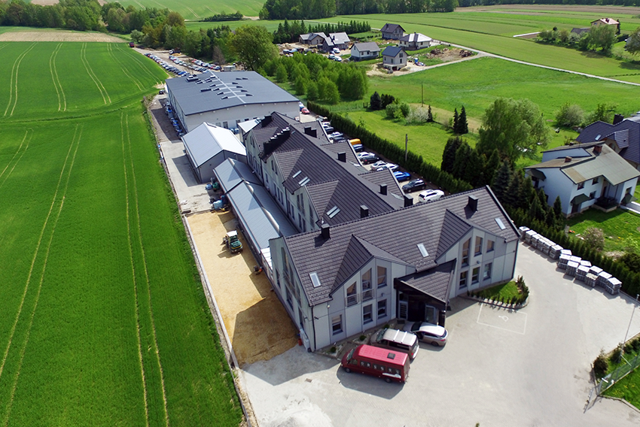

Firma TECH Sterowniki rozrasta się. W Wieprzu i Bulowicach stanęły nowe hale produkcyjne. A wszystko za sprawą dynamicznego rozwoju firmy, wynikającego ze wzrostu sprzedaży i stałego poszerzania oferty produktowej. Dziś całkowita powierzchnia firmy to aż 7500 m², czyli ponad dwukrotnie więcej niż początkowo.

Nowe hale produkcyjne w Wieprzu
Sprzedaż zaawansowanych urządzeń sterowniczych rośnie z roku na rok. W związku z tym decyzja o budowie nowych hal była naturalną konsekwencją rosnącego zapotrzebowania na sterowniki do zarządzania ogrzewaniem zarówno na rynku polskim, jak i zagranicznym. W ramach inwestycji za budynkiem głównym w Wieprzu wybudowano dodatkowe obiekty produkcyjno-magazynowe. Nowe powierzchnie to nowe możliwości związane z wieloetapowym i wielotorowym procesem produkcji urządzeń sterowniczych. Większa przestrzeń sprzyja poprawie efektywności zarządzania produkcją.

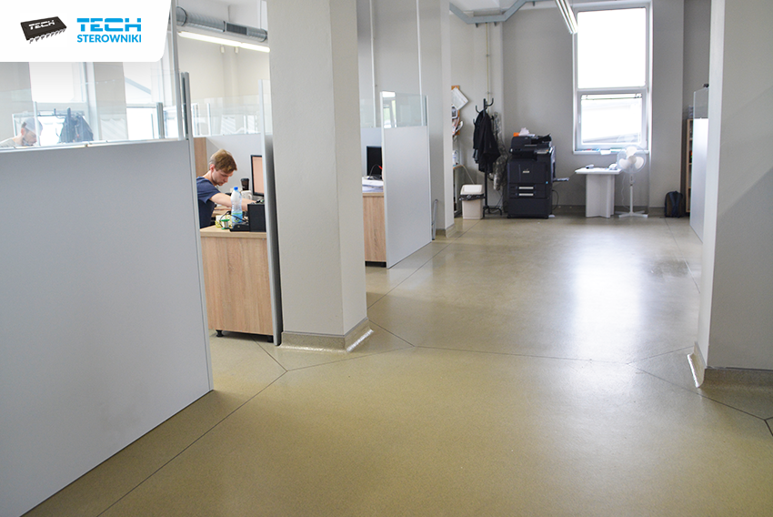
Nowe pomieszczenie, w którym pracują programiści.

Nowoczesne maszyny i urządzenie w firmie
Produkcja sterowników to proces zautomatyzowany. Do tworzenia urządzeń wykorzystywane są specjalistyczne, nowoczesne maszyny i urządzenia. Zwiększenie powierzchni pozwoliło na usprawnienie obsługi dotychczasowych maszyn, ale także zakup i wprowadzenie do produkcji nowych, zaawansowanych technologicznie urządzeń. Aktualnie produkcja w firmie odbywa się aż na dwóch liniach produkcyjnych. Dzięki temu możliwe jest zapewnienie ciągłości produkcji, a także zwiększenie potencjału produkcyjnego firmy. Zachowane są najwyższe normy w zakresie ochrony środowiska oraz warunków pracy.

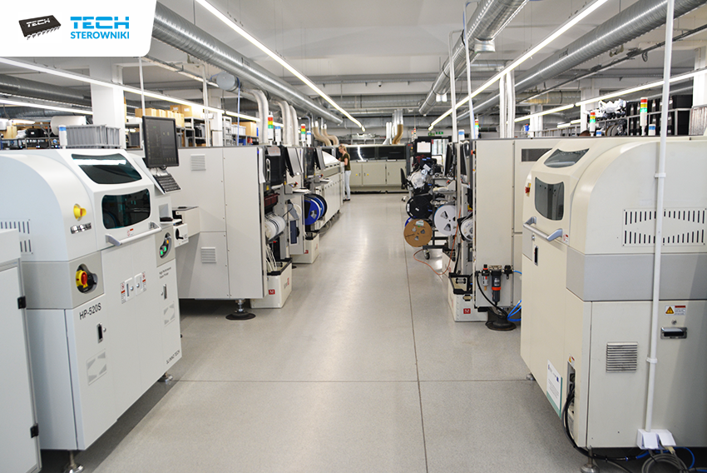
Wprowadzenie nowych maszyn do procesu produkcji to efekt rozbudowy firmy o nową powierzchnię.

W Bulowicach narzędziownia przeniesiona do nowo powstałego budynku
Planem inwestycyjnym został również objęty oddział firmy w Bulowicach. Dotychczas w jednym budynku znajdowały się: drukarnia, call center, dział napraw i narzędziownia. W ramach rozbudowy naprzeciw stojącego budynku został wzniesiony drugi, duży obiekt przeznaczony do celów produkcyjnych. W budynku aktualnie znajduje się wyposażona w nowoczesny sprzęt narzędziownia. To tam powstają formy wtryskowe, w których następnie są produkowane obudowy sterowników. W pierwszym z budynków natomiast niezmiennie odbywa się produkcja etykiet do sterowników oraz nadruków na opakowania mieszczące gotowe urządzenia. Większą ilość wolnego miejsca wykorzystano do wprowadzenia nowych maszyn, a dzięki temu zwiększenia wydajności pracy. W sumie w ramach prowadzonych działań powierzchnia zakładu w Bulowicach zwiększyła się aż o 1000 m²!
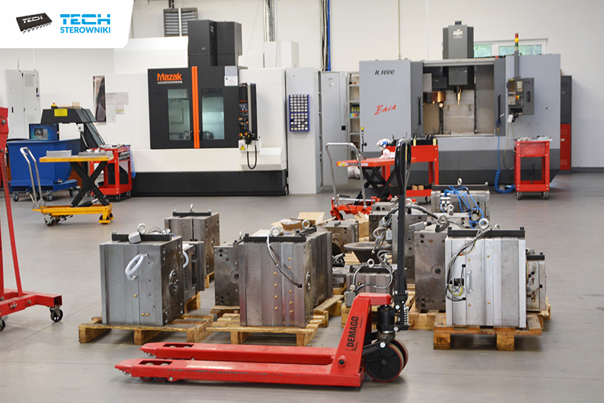
Formy wtryskowe, w których produkowane są obudowy do sterowników powstają w nowej hali produkcyjnej w Bulowicach.

Lepsze warunki i więcej miejsc pracy
Inwestycja w rozbudowę firmy zwiększyła produkcję, poprawiła warunki pracy oraz wpłynęła na znaczący wzrost zatrudnienia. Większa powierzchnia dała także możliwość testowania nowych rozwiązań w komfortowych warunkach. Dzięki temu możliwe jest poszerzanie i udoskonalanie dotychczasowej oferty zgodnie z potrzebami Klientów. Od rozpoczęcia prac budowlanych minęło już sporo czasu, ale to nie koniec. Trwające prace mające na celu jak najefektywniejsze wykorzystanie nowych przestrzeni.W końcu zrównoważony rozwój jest podstawą dobrego biznesu.

